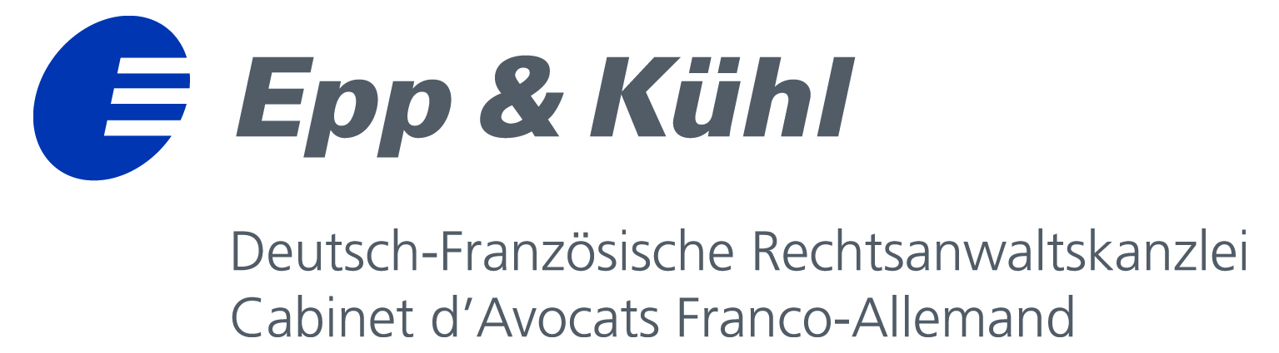

Wir sind eine auf den deutsch-französischen Rechtsverkehr spezialisierte Kanzlei mit mehr als 35 Berufsträgern (Avocats und Rechtsanwälte) und beraten deutsch-sprachige Unternehmen in nahezu allen Bereichen des französischen Wirtschaftsrechts und umgekehrt.

Zur Verstärkung des Büros in KÖLN suchen wir zum nächstmöglichen Termin:

Einen/e ASSISTENT/IN zur Verstärkung des Empfangs und Sekretariats (ideal: Hotelfachfrau/mann)

mit folgenden Eigenschaften:
- verhandlungssichere Beherrschung der deutschen und französischen Sprache
- mehrjährige Berufserfahrung in Rechtsanwaltskanzlei oder im Bereich Empfang (z.B. Hotel etc.)
- Freude am Umgang mit Menschen
- Organisationsvermögen, Eigeninitiative und pragmatische Denkweise

Es erwartet Sie eine abwechslungsreiche und anspruchsvolle Tätigkeit in einem freundlichen deutsch-französischen, internationalen Umfeld. Wir bieten Ihnen geregelte Arbeitszeiten und eine interessante Vergütung in einem jungen dynamischen Team.

Weitere Informationen zur Kanzlei finden Sie unter www.avocat.de
Wir freuen uns auf Ihre Bewerbung (nur per Email):
Kanzlei Epp & Kühl
Herrn Dr. Kühl
Konrad-Adenauer-Ufer 71
50668 Köln
assistenz@avocat.de

